МИНИСТЕРСТВО ОБРАЗОВАНИЯ И НАУКИ РОССИЙСКОЙ ФЕДЕРАЦИИ

Федеральное государственное бюджетное образовательное учреждение

высшего образования

«**Вятский государственный университет**»

**(ФГБОУ ВО «ВятГУ»)**

Факультет автоматики и вычислительной техники

Кафедра электронных вычислительных машин

МЕТОДЫ ИЗМЕРЕНИЯ АКТИВНОГО СОПРОТИВЛЕНИЯ

Отчет

Лабораторная работа №2 по дисциплине

«Метрология, стандартизация и сертификация»

Вариант 8

Выполнил студент группы ИВТ-32 _______________/Щесняк Д. С./

Проверил доцент кафедры ЭВМ________________/Скворцов А. А./

Киров 2017

1 Цель работы

Цель данной лабораторной работы - изучение основных методов измерения активных сопротивлений в электрических цепях постоянного тока.

2 Задание

1. Собрать схему. Принять: , , .

2. Зарегистрировать показания амперметра при замкнутом и разомкнутом положении ключа ***К***.

3. Рассчитать значение сопротивления .

4. Вычислить относительную погрешность измерения по формуле

,

где  - установленное на схеме значение неизвестного сопротивления;

 - значение сопротивления, полученное в п.3.

5. Собрать схему. Принять при этом: , .

6. Зарегистрировать показания вольтметра при замкнутом и разомкнутом положении ключа ***К***.

7. Повторить операции по пунктам 3-4 (если получено отрицательное значение погрешности, то его необходимо взять по модулю). В случае получения существенной относительной погрешности, объясните причину и попытайтесь ее уменьшить, изменяя значение ***RV***.

8. Собрать схемы (обе по очереди), с параметрами: , , .

9. Включить схемы и записать показания амперметров и вольтметров.

10. Рассчитать значения сопротивлений  и погрешности измерений по формулам, приведенным в описании схем 3а и 3б.

11. Собрать схемы. Параметры:, , ,= **1** ***кОм***.

12. Произвести измерение токов и напряжений.

13. Рассчитать значения сопротивлений по формулам, приведенным в описании схем 4а и 4б.

14. Рассчитать погрешности определения  по формуле, приведенной в п.4.

15. Собрать схему. Уравновесить схему резистором  до достижения показаний вольтметра, равного нулю, при , , ***=* 1,5 *кОм, ==* 1 *кОм.***

16. Рассчитать значение  (с учетом положения устройства регулирования сопротивления на реостате переменного сопротивления ******).

17. Вычислить погрешность расчета  по формуле, приведенной в п.4.

3 Выполнение задания

3.1 Экспериментальная часть

Результаты всех измерений, проведенных во время работы представлены на рисунках 1-10.

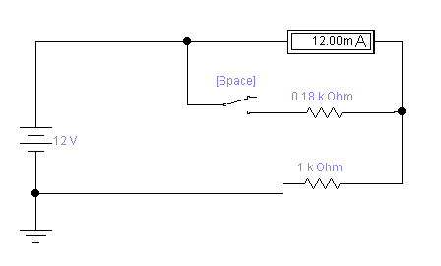

Рисунок 1 – Параметры при разомкнутом положении ключа в схеме измерения методом амперметра

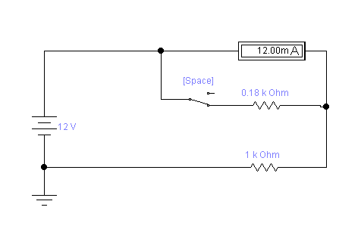

Рисунок 2 – Параметры при замкнутом положении ключа в схеме измерения методом амперметра

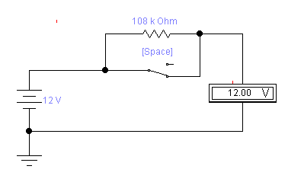

Рисунок 3 – Параметры при замкнутом положении ключа в схеме измерения методом вольтметра

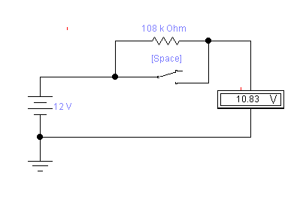

Рисунок 4 – Параметры при разомкнутом положении ключа в схеме измерения методом вольтметра

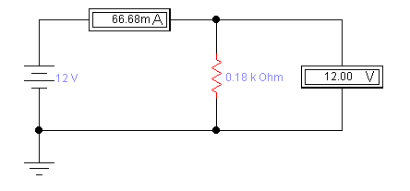

Рисунок 5 – Параметры при первом варианте включения приборов в схеме измерения методом амперметра – вольтметра

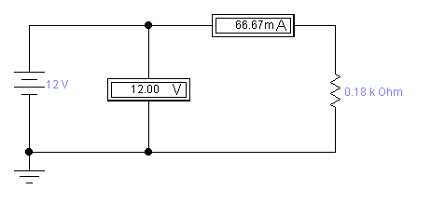

Рисунок 6 – Параметры при втором варианте включения приборов в схеме измерения методом амперметра – вольтметра

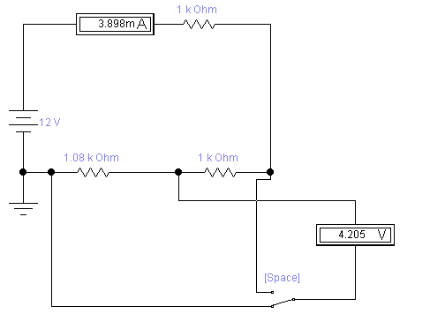

Рисунок 7 – Параметры при последовательном соединении сопротивлений в схеме измерения методом сравнения с образцовым сопротивлением при первом положении ключа

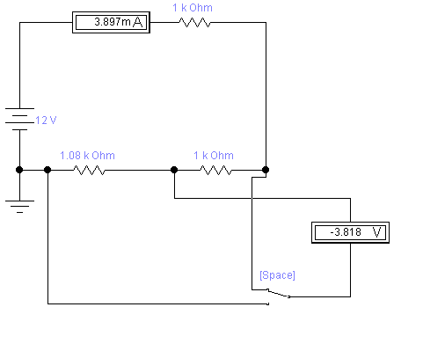

Рисунок 8 – Параметры при последовательном соединении сопротивлений в схеме измерения методом сравнения с образцовым сопротивлением при втором положении ключа

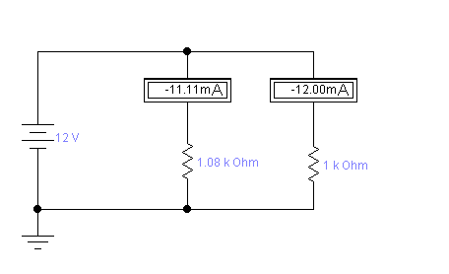

Рисунок 9 – Параметры при параллельном соединении сопротивлений в схеме измерения методом сравнения с образцовым сопротивлением

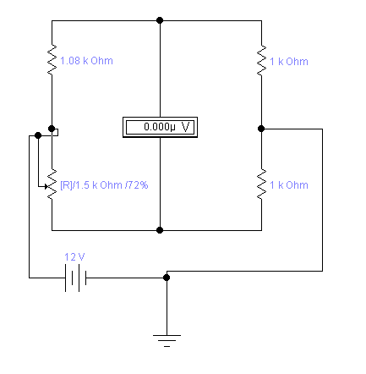

Рисунок 10 – Параметры в мостовой схеме измерения сопротивления

3.2 Аналитическая часть

1. Расчеты по схемам рисунков 1-2:





$$I_{1}=\frac{12}{0.001+1000}= 11.99 мА$$

$$I_{2}=\frac{12}{0.001+1000*(1+\frac{0.001}{180})}=мА$$

= …=… Ом

=…= …%

1. Расчеты по схемам рисунков 3-4:



***U1*** = 12 В

=…=… В

=…=… Ом

=…=…%

1. Расчеты по схеме рисунка 5:



***U =*** … В.



***I =*** …=… А

=… В

=… В

 = … = … Ом

= … Ом



**γ** =…=…%

1. Расчеты по схеме рисунка 6:

 = … = … Ом

= … Ом

=…=…%

1. Расчеты по схемам рисунков 7-9:

При первом расположении:

= …=… В

= …=… В

,

=…=… Ом

=… = …%

При втором расположении:

=…=… А =…=… А

 и =…=… Ом

=…=…%

1. Расчеты по схеме рисунка 10:

***R1*** = … = …

=…=…

=…=…%

4 Вывод

В ходе данной лабораторной работы были изучены основные методы измерения активных сопротивлений в электрических цепях постоянного тока.

Были изучены: метод амперметра, метод вольтметра, метод амперметра-вольтметра, метод сравнения с образцовым сопротивлением, нулевой метод измерения. В ходе изучения выяснилось, что погрешность всех произведенных измерений достаточно низкая.

В результате выполнения было выявлено, что наилучшим методом измерения активного сопротивления является метод нулевого измерения, имеющий самую высокую точность вычисления и не слишком трудоемкие вычисления.